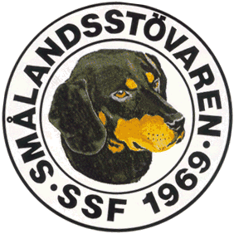

Protokoll fört vid SSF:s styrelsemöte i Åseda den 18/8 2013.

Närvarande: Tore Nilsson, Roger Nilsson, Henric Andersson, Mats Johansson och Lotta Friberg.

- Mötet öppnades av ordförande Tore Nilsson.

- Till justeringsman valdes Lotta Friberg.

- Föregående protokoll lästes upp och godkändes. Vi avstår sponsring av stövar-SM i Dalarna.

- Ekonomi.
Henric redovisar behållningen i huvudkassan och avelsfonden.
Allt är under kontroll. Vi är 454 medlemmar.

- Rapport från AU.
Vi har fått fråga om att sponsra Räv-SM och även detta avstår vi.
Tore redovisar kontakter med lokalombuden. Krokar är utlagda, vissa ser gärna efterträdare. Alla jobbar vidare på detta, både styrelse och de nuvarande ombuden.
Mötet diskuterar en träff i April 2014. Mats J ser gärna en efterträdare i avelsrådet, då han känner att tiden inte räcker till.

- Höstbrevet.
Tore författar höstbrevet och skickar till övriga i styrelsen för synpunkter.

- Rapport från avelskommittén.
Vi ansöker om 3 nya rasvårdsparningar.

- Valpar.
Har varit få parningar i år och de flesta är sålda.

- Stämman 2014.
Mötet överens om att nästa årsstämma bör bli norröver. Tore kontaktar ev. personer som kan tänkas hjälpa till med anordnandet av detta.
- Aktiviteter inför jaktprovssäsongen.
Vi kör på enligt tidigare år och pushar för starter i höstbrev, julbrev och på hemsidan.

- Övriga frågor.
Mötet diskuterar att ta fram en broschyr att dela ut vid jaktmässor och liknande, förslagsvis i A6-format. Tore pratar med Erik Björk om han kan hjälpa till. Roger lägger ut en tråd på Facebook, sidan ”Vi som gillar Smålandsstövare”. Vi diskuterar fler profilprodukter, syns vi inte, så finns vi inte!

- Nästa styrelsemöte blir ett telefonmöte i november, Tore kallar till detta i god tid.

- Tore tackar för allas medverkan och avslutar mötet

Vid Protokollet Ordförande

Roger Nilsson Tore Nilsson

Justerat

Lotta Friberg

